BTS SIO
Services Informatiques aux Organisations
 | Option | SISR
 | Session | 2015

Costes Antoine | Activité professionnelle N°

NATURE DE L'ACTIVITE | Présentation outils utilisés pour la gestion d’incidents
Contexte | Etant donné l’ampleur du parc informatique du Siège de la poste, il est nécessaire d’avoir un outil de gestion pour le déploiement, maintenance de ce parc
Objectifs | Réguler la maintenance, gérer le parc, planifier les déploiements, inventaire du parc informatique
Lieu de réalisation | DSEM, Paris ATM Vaugirard

SOLUTIONS ENVISAGEABLES
- OCS/GLPI
- ERP Baan

DESCRIPTION DE LA SOLUTION RETENUE
Conditions initiales | Demande d’intervention/déploiement de l’utilisateur .
Conditions finales | Résolution d’incidents ou escalade support N2
Outils utilisés | ERP Baan, Intranet

CONDITIONS DE REALISATION
Matériels | Poste avec Baan installé
Logiciels | ERP Baan, Intranet
Durée | 4 heures
Contraintes | Etre déclaré sur Baan pour s’affecter des fiches

COMPETENCES MISES EN OEUVRE POUR CETTE ACTIVITE PROFESSIONNELLE
A2.1.2  A2.2.1  A2.2.2  A2.2.3  A3.2.2  A4.1.8 | Prise en charge d’incidents et de demandes d’assistance liés au domaine de spécialité du candidat  Elaboration de documents relatifs à la production et à la fourniture de services  Évaluation et maintien de la qualité d'un service  Suivi et résolution d'incidents  Suivi et réponse à des demandes d'assistance  Réponse à une interruption de service  Remplacement ou mise à jour d'éléments défectueux ou obsolètes  Rédaction d'une documentation technique

DEROULEMENT DE L'ACTIVITE
ERP : Progiciel de gestion intégré :
Application dont le but est de coordonner l’ensemble des activités d’une entreprise autour d’un meme système d’exploitation.

BAAN est une application permettant la gestion de parc informatique et de gestion des services d'assistance. Il présente les services suivants :
- Inventaire des ordinateurs, périphérique, imprimantes grâce à une interface utilisateur.
- Gestion des informations administratives et financière matériels (garantie, achat).
- Affectation du matériel par zone géographique.
- Gestion des demandes d’intervention pour tout type de matériel de l’inventaire.
- Interface web et centre d’appel pour permettre à l’utilisateur de déposer une demande d’intervention.

Menu d’accueil

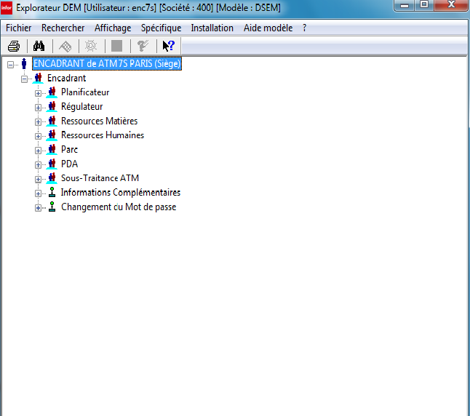

Demandes d’intervention de maintenance (Ordre, N°Cas, date création du cas, N°demande, date/heure demande intervention, date d’engagement, appareil, cible/direction, technicien qui se charge de l’intervention)
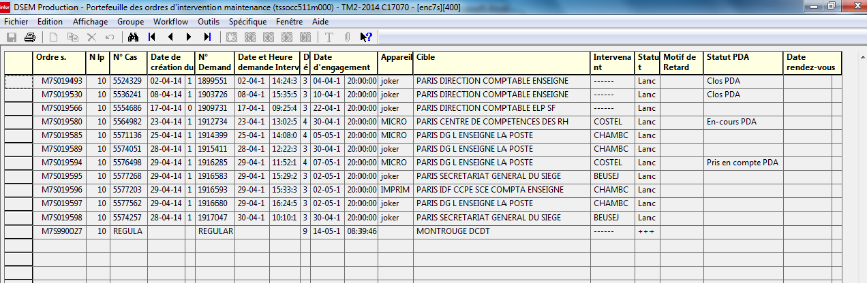

Exemple de demande d’intervention
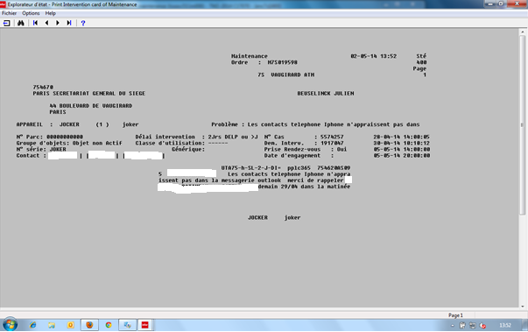

Menu pour accéder au parc
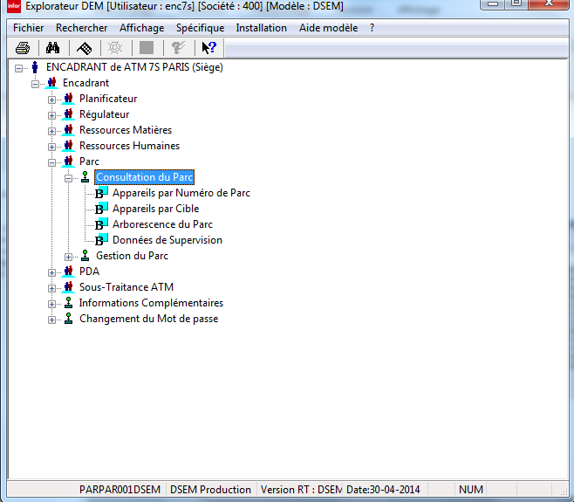

Parc informatique (N°parc, description matériel, entité/direction, N°série)
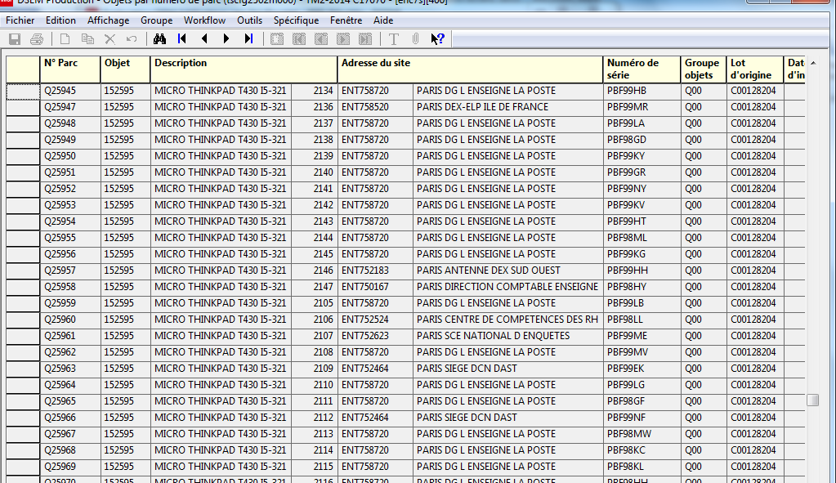

Cet ERP nous permet de recevoir les demandes d’interventions, et d’accéder au parc en cas de besoin (ex : on reçoit une demande, on veut savoir le type de matériel, on va rentrer le code parc et on aura le type de matériel).

Déroulement type d’une intervention de maintenance :
- On reçoit ou l’on s’attribue une intervention, on l’imprime avec une imprimante PICOT (ou on le transfert sur smartphone via une application appelée Touareg : pour les techniciens titulaires).
- Récolte d’information : Si le numéro de téléphone du contact est présent sur la fiche, nous l’appelons pour intervenir. Dans le cas contraire, nous disposons d’un site intranet pour le siège social, avec un répertoire. Dans ce répertoire, nous pouvons faire une recherche par nom, prénom, direction, on y trouve des informations telles que les noms-prénoms, le numéro de bureau, email, numéro.
Si nous avons besoin d’informations du type de compte de messagerie ou compte Sérénade (Accès 3G) d’un utilisateur, nous disposons d’un intranet qui nous permet de visualiser ces informations (WOASIS voir ci-dessous)
- On règle le problème, plusieurs site intranet disponible pour nous aider si le cas est déjà survenu ou encore le numéro d’un support de niveau 3 pour des informations.
- Une fois le problème régler, on signe la fiche d’intervention comprenant date début/fin d’intervention, signature de l’utilisateur, durée de l’intervention, note personnel. On remonte le problème au support supérieur en cas de non capacité de résolution.

Authentification

Recherche abonnement
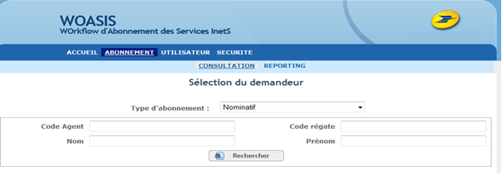

Recherche
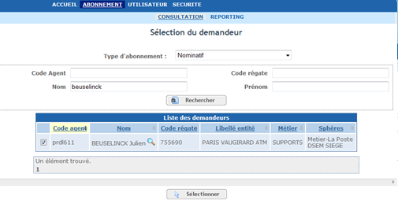

Affichage des comptes de l’utilisateur (Compte Melposte, compte pandore pour accès Internet)
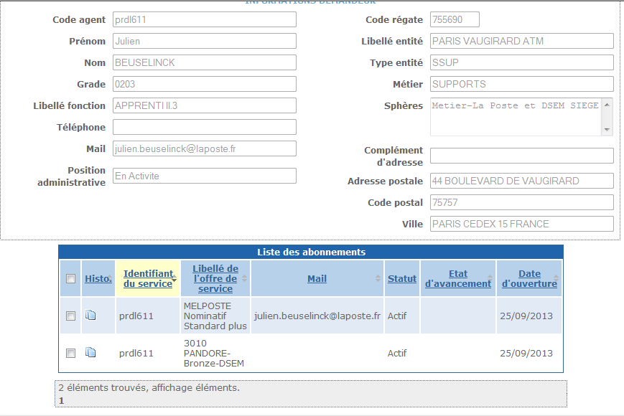

CONCLUSION
Cet ERP est très important pour notre service, il permet de gérer les déploiements, de permettre la gestion d’incidents, la gestion du parc. C’est le « cœur » du service.

EVOLUTION POSSIBLE
OCS/GLPI, EON, NAGIOS

